Правильность введения сертификатов

Согласно законодательству Российской Федерации некоторые товары, услуги, оборудование подлежат обязательной сертификации. Их список строго регламентирован и обязателен к исполнению. Одним из очень распространенных видов является сертификат соответствия продукции определенным требованиям ГОСТа, СНиП, ПБ и др.

№ сертификата соответствия
В данной строке указывается уникальный номер сертификата соответствия. Пример: РОСС IT.АЮ40.C13973
Расшифровка номера:
- IT — сокращенное обозначение страны производителя товара. В данном случае — Италия.
- АЮ40 — сокращенное обозначение органа по сертификации выдавшего данный сертификат. Каждый орган по сертификации имеет как полное словесно название, так и сокращенное обозначение, состоящее из двух букв и двух цифр.
Буква С в последней части номера обозначает код типа объекта сертификации:
A - партия (единичное изделие), сертифицированная на соответствие обязательным требованиям;
B - серийно выпускаемая продукция, сертифицированная на соответствие обязательным требованиям;
C - партия (единичное изделие), сертифицированная на соответствие требованиям нормативных документов;
H - серийно выпускаемая продукция, сертифицированная на соответствие требованиям нормативных документов;
E - транспортное средство, на которое выдается одобрение типа транспортного средства.
Оставшиеся цифры являются просто внутренним (для органа по сертификации) порядковым номером сертификата, в порядке включения в Государственный реестр.

Срок действия
Если окончание срока действия сертификата не указано или указан прочерк, то это обозначает, что сертификат бессрочный.

Орган по сертификации
В данном пункте указывается полное словесное название органа по сертификации, выдавшего сертификат, а также его адрес и телефон.

Продукция
В данном пункте указывается полное название продукции, а также возможно упоминание о номере контракта поставки, инвойса, размера партии или указание слов «серийный выпуск».
Если полный перечень продукции невозможно разместить в этой графе, то используются дополнения к сертификату. В один сертификат продукция может быть объединена при совпадении первых нескольких (не менее двух) цифр кода ОКП и при совпадении фирм производителя и держателя сертификата.

Соответствует требованиям нормативных документов
Данный пункт заполняется органом по сертификации и сообщает, требованиям каких документов соответствует данная продукция.

Изготовитель
В данном пункте указывается полное название фирмы производителя, и его юридический адрес. В данном пункте возможно указание только одной фирмы.

Сертификат выдан
В данном пункте указывается полное название фирмы держателя сертификата, его юридический адрес, ИНН (для российских фирм) и возможен телефон. Фирма-производитель продукции и фирма-держатель сертификата могут быть как различными, так и одним и тем же лицом. В данном пункте возможно указание только одной фирмы.

На основании
В данном пункте указываются документы, на основании которых орган по сертификации выдал данный сертификат. Ими могут быть: протоколы сертификационных испытаний продукции, декларации соответствия, зарубежные сертификаты (например, сертификаты систем качества: ISO, TUV), или акты осмотра помещений.

Дополнительные сведения.
В данном пункте возможно упоминание различной информации, но чаще всего здесь указывается схема сертификации.

код ОК 005 (ОКП)
В данном пункте указывается код ОКП продукции. По правилам сертификации данная графа в сертификате должна быть заполнена всегда, так как только классифицировав продукцию по ОКП возможно установить для неё нормативные документы, соответствие которым подтверждает сертификат. На основании совпадения первых нескольких цифр кода ОКП (не менее двух) возможно объединение в один сертификат различной продукции, если она произведена одной и той же фирмой. Решение об объединении продукции в сертификаты обсуждается отдельно в каждой ситуации с экспертом из органа сертификации, который будет выдавать сертификат.
Первые две цифры кода ОКП являются обозначением группы, остальные — уточнением товара. В коде ОКП 6 цифр.

код ТН ВЭД (расположено справа)
В данном пункте указывается код ТН ВЭД (Товарная номенклатура внешнеэкономической деятельности) продукции. В сертификатах наличие кода ТН ВЭД не обязательно в случае, если продукция не пересекает границы. В коде ТН ВЭД 10 цифр.

Добровольный сертификат
Правила добровольной сертификации в целом не отличаются от правил обязательной сертификации.
- Добровольный сертификат имеет голубой цвет в отличие от желтого для обязательного;
- Зачастую он немного дороже
Теоретически испытания и саму сертификацию можно в случае добровольности провести даже на один любой пункт любого ГОСТа, который относится к данной продукции.
Сертифика́ция — процедура подтверждения соответствия, посредством которой независимая от изготовителя (продавца, исполнителя) и потребителя (покупателя) организация удостоверяет в письменной форме, что продукция соответствует установленным требованиям.
Сертификация - форма осуществляемого органом по сертификации подтверждения соответствия объектов требованиям технических регламентов, положениям стандартов, сводов правил или условиям договоров(в ред. Федерального закона от 01.05.2007 №65-ФЗ).
На территории РФ существует постановление об обязательной сертификации продукции и услуг (Постановление Госстандарта РФ от 30 июля 2002 г. N 64 «О Номенклатуре продукции и услуг (работ), подлежащих обязательной сертификации и Номенклатуре продукции, соответствие которой может быть подтверждено декларацией о соответствии»). Декларация о соответствии — документ, в котором производитель удостоверяет, что поставляемая им продукция соответствует требованиям определенных стандартов качества. Если продукция входит в указанную «Номенклатуру продукции подлежащих обязательной сертификации», то для ее реализации или прохождения таможенной очистки необходимо получение сертификата соответствия в системе ГОСТ Р. Если продукция не подлежит обязательной сертификации, то для нее возможно оформление либо отказного письма, либо добровольного сертификата. Отказное письмо — это некое подобие справки, выдаваемой аккредитованным в соответствующей системе органе, сообщающей то, что данная продукция не подлежит обязательной сертификации в данной системе сертификации. Указанная «номенклатура…, подлежащая обязательной сертификации» — это подмножество «Общероссийского классификатора продукции ОК 005-93»
ОКП — Общероссийский Классификатор продукции. Для возможности классификации продукции, Госстандартом России была введена номенклатура ОКП по которой и происходит классификация продукции для целей сертификации.
ТН ВЭД — Товарная Номенклатура Внешнеэкономической Деятельности. В отличие от кода ОКП, код ТНВЭД разработан не Госстандартом, а Таможенным комитетом РФ. Данный код для продукции присваивается ТОЛЬКО таможенными органами.
Существует также относительно небольшой перечень продукции, соответствие которой может быть подтверждено декларацией о соответствии.
Сертификаты соответствия на ту или иную продукцию выдаются органами по сертификации, имеющими соответствующую область аккредитации, на основании представленных им документов на продукцию, основным из которых является протокол испытаний. Протоколы испытаний выдаются в свою очередь аккредитованной испытательной лабораторией после проведения испытаний соответствующим образом отобранных образцов продукции. На практике лаборатории могут сделать указанный протокол просто на основании экспертизы технических документов о продукции.

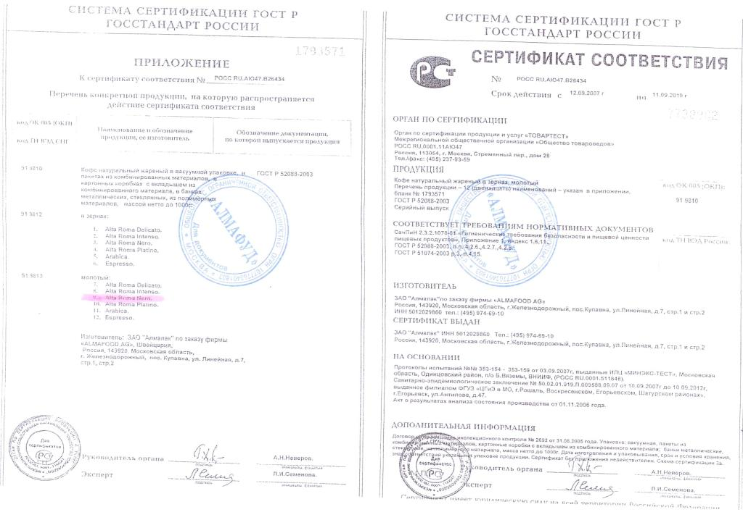

Оборудование.

Информация по сертификатам на оборудование:

На новое оборудование должен приходить комплект документов, состоящий из сертификата и инструкции по эксплуатации, (если вам пришло оборудование без этих документов, то их необходимо незамедлительно запросить от источника приславшего вам оборудование).
Данный комплект документов должен храниться в ресторане.

